Fake news no WhatsApp:
relações entre interface e formatos de circulação de conteúdos falsos

Frederico Oliveira

RESUMO
Aplicativos de mensagens instantâneas, como o WhatsApp, têm sido considerados como espaços em que conteúdos falsos circulam livremente, com a garantia do anonimato àqueles que os produzem e compartilham. Argumenta-se que a interface e a arquitetura informacional desses apps determina o modo como as mensagens são apresentadas e, também, cria condições que favorecem a viralização de conteúdos e o anonimato de quem os enviou. É desenvolvida uma pesquisa exploratória e descritiva, com abordagem qualitativa, com a adoção do método passo a passo e do método neomaterialista para comunicação associal. Indica-se uma proposta de classificação das formas de circulação de fake news no aplicativo e discute-se como a interface do WhatsApp delimita o modo como conteúdos são apresentados.
Palavras-chave: WhatsApp. Interface. Fake news. Classificação de fake news.

1 INTRODUÇÃO
Não se pode discutir fake news, conteúdos intencionalmente falsos que são produzidos com objetivos econômicos ou políticos específicos (ALCOTT; GENTZKOW, 2017, BAKIR; MCSTAY, 2017, HUMPRECHT, 2019, TANDOC; LIM; LING, 2017, TANDOC, 2019, ZHANG et al., 2019, XU et al., 2020), sem considerar-se o papel das redes sociais digitais e suas interfaces na produção, circulação e consumo dessas mensagens. A lógica algorítmica, os bots, os “filtros-bolhas” e os dark patterns dessas plataformas têm sido considerados pela literatura científica como motivo para a viralização dessas postagens (BAKIR, MCSTAY, 2017, BACARELLA et al., 2018, BOVET; MAKSE, 2019, TANDOC; LIM; LING, 2017, TORRES; GERHART; NEGAHBAN, 2018, SANTAELLA, 2018, XU et al., 2020). Conteúdos falsos têm ampla circulação on-line, com maior eficiência que a de textos jornalísticos (BOUNEGRU et al., 2017, FERREIRA, 2018, VOSOUGUI; ROY; ARAL, 2018), e são distribuídos em cascadas de informação (RECUERO; GRUZD, 2019).
Uma análise adequada das fake news, portanto, deve considerar a materialidade da plataforma em que tais conteúdos circulam. É necessária a adoção de um olhar que se paute pelo detalhamento da agência de cada objeto (LEMOS, 2020). A própria materialidade das redes implica também na definição dos métodos de pesquisa: o WhatsApp, por exemplo, utiliza criptografia de ponta-a-ponta, de forma que não há como extrair os dados de uso por meio de uma interface de programação de aplicações (API). Desse modo, só é possível coletar o histórico de conversações em grupos em que se participa (CANAVIHAS; COLUSSI; MOURA, 2019).
Embora argumente-se que a desinformação é endêmica às redes digitais (IOSOFIDIS; NICOLI, 2019), há quem defenda que a exposição individual à internet e a redes sociais digitais, os hábitos de consumo de notícias e a frequência de compartilhamento de notícias não teriam impacto na quantidade de fake news a que uma pessoa é exposta (SHAFI; RAVIKUNAR, 2018). Nessa perspectiva, os dark patterns das redes sociais digitais (BACARELLA et al., 2018) estariam diretamente relacionados ao sucesso da disseminação de conteúdos falsos nessas plataformas. Considerando isso, esse texto tem como objetivo discutir como a materialidade de aplicativos de mensagens instantâneas, como o WhatsApp, produz uma tipologia específica de fake news. Desse modo, a análise aqui desenvolvida não se pauta na análise do conteúdo distribuído, mas na formatação dessas mensagens pela interface e arquitetura de informação do app.
Adota, para tanto, os procedimentos do método passo a passo (walkthrough method, LIGHT; BURGESS; DUGUAY, 2018) associados à metodologia neomaterialista para estudo da comunicação (LEMOS, 2020). A partir de mensagens falsas relacionadas ao Pavão Misterioso (OLIVEIRA, 2019) que circularam em grupos públicos de política no WhatsApp, propõe-se uma tipologia de fake news distribuídas no aplicativo. Discute-se, ainda, em que medida a materialidade do app formata um modelo específico de apresentação e disseminação dos conteúdos falsos. Apresenta-se, a seguir, os procedimentos metodológicos aplicados.

2 PROCEDIMENTOS METODOLÓGICOS
O desenvolvimento de uma pesquisa no WhatsApp envolve uma diversidade de desafios metodológicos, oriundos da natureza do app e da porosidade e efemeridade das mensagens que ali circulam. Em relação ao aplicativo, destaca-se sua criptografia, que limita o acesso dos chats apenas a quem deles participa, bem como a impossibilidade de avaliar o universo de usuários e de grupos (RESENDE et al., 2018). O WhatsApp apaga os metadados do usuário que postou uma foto ou vídeo (ARUN, 2019) e a exportação das mensagens é feita em um arquivo de texto simples (TXT), sendo que o número de conteúdos audiovisuais enviados como anexo é limitado.
O objetivo dessa pesquisa é demonstrar as relações entre a arquitetura informacional do WhatsApp e sua interface com a disseminação de conteúdos falsos no aplicativo. Mais especificamente, busca-se demonstrar como a materialidade do app formata tipos específicos de fake news. Adota-se, para tanto, uma abordagem exploratória, descritiva e qualitativa, a partir da análise de conteúdos falsos que circularam em grupos de política no WhatsApp. Foram consideradas mensagens relacionadas ao Pavão Misterioso, suposto grupo hacker que fez denúncias a respeito de ilícitos que Gleen Greenwald, o deputado federal David Miranda e o ex-deputado Jean Wyllys teriam cometido (OLIVEIRA, 2019).
Para isso, foi desenvolvida uma pesquisa em grupos on-line no WhatsApp, que envolveu algumas etapas básicas: a) busca na internet por convites (links de convites) para grupos públicos; b) tentativas de inserção do pesquisador nos grupos; e c) coleta dos dados (CAETANO et al., 2018, RESENDE et al., 2018, RESENDE et al., 2019a). A seleção dos grupos analisados foi feita a partir da pesquisa em buscadores on-line por links de convite, a partir dos termos “Bolsonaro”, “direita”, “conservador”, “Lava Jato”, LavaJato”, “Lava-Jato”. O corpus foi composto por mensagens publicadas nos grupos “Cabaré do Bozonaro”, “Comunismo aqui, não”, “Direta x Esquerda”, “Polêmica & Política” e “ZapBolsonaro #5” de 09 de junho de 2019 a 31 de agosto de 2019.
Por meio da ferramenta de busca do WhatsApp pesquisou-se mensagens com os termos “Gleen Greenwald”, “Verdevaldo”, “David Miranda”, “Jean Wyllys”, “Manuela D’ávila”, “Vaza Jato” e “Intercept”. Foram identificadas 117 mensagens falsas – consultou-se reportagens e agências de checagem para atestar a veracidade dos conteúdos. Mensagens com conteúdo calunioso ou difamatório também foram coletadas. Por meio do software Atlas.TI, capturas de tela dessas mensagens foram categorizadas. Deu-se, então, a categorização dessas postagens por tipo de conteúdo, teor, indicação de fonte e como essas mensagens circulam.
De forma paralela, desenvolveu-se uma análise do aplicativo, em uma adaptação do método passo a passo (LIGHT; BURGESS; DUGUAY, 2018). A análise enfocou, especificamente, a interface do chat em conversas privadas e em grupos do WhatsApp (versão 2.20.195.17, no sistema operacional Android). Buscou identificar-se não apenas usos esperados e permitidos pela plataforma, mas, também, como o aplicativo formata as mensagens e as apresenta de modo específico. Desse modo, é possível observar se há correlações no modo como o WhatsApp formata as mensagens e a tipologia de fake news proposta.

2.1 Limitações da pesquisa
A natureza do WhatsApp não permite aferir a representatividade de determinado grupo no universo de grupos públicos sobre determinado assunto, já que não é possível mensurar o universo estudado (RESENDE et al., 2018). Além disso, o pesquisador precisa inserir-se no grupo para ter acesso ao histórico de conversações (CANAVIHAS; COLUSSI; MOURA, 2019), o que pode implicar em vieses na coleta de dados ou na observação. A utilização de ferramentas como o Monitor WhatsApp (RESENDE et al., 2019b), por sua vez, amplia o corpus de grupos analisados e reduz tal viés. No entanto, tal ferramenta retira as mensagens do app, de modo que não é possível observar as relações entre elas, tampouco sua relação com a interface.
Considere-se, por exemplo, o formato thread (Imagem 2, n. 4): há uma relação semântica entre os conteúdos e, embora cada uma das mensagens têm sentido separadamente, circulam conjuntamente e, por isso, indicam uma narrativa coesa e mais forte. Quando se utiliza o Monitor WhatsApp, é possível encontrar as mensagens que compõem a thread, mas essas são apresentadas fora da ordem em que foram postadas e, também, sem os vínculos existentes entre si. Considerando o objetivo desse texto, tal opção mostra-se inadequada, pois não permite identificar como a materialidade do app formata as mensagens.
É também ao considerar a proposta dessa pesquisa que é possível considerar que a metodologia aqui adotada é suficiente, ainda que incorra em vieses e seja composta por amostragem aleatória. Busca-se, afinal, identificar que tipos de conteúdo falso relacionados ao Pavão Misterioso são distribuídos e de que modo a interface é por eles responsável. Adota-se, ainda, um percurso de análise da interface de conversação do aplicativo, bem como se fundamenta os resultados a partir da literatura.

3 RESULTADOS
Apresenta-se se a interface de conversação do WhatsApp e como ela formata os conteúdos nela inseridos. A partir das mensagens sobre o Pavão Misterioso e da descrição da interface, foi possível identificar seis formatos distintos de correntes disseminados nas conversas analisadas.

3.1 Interface de conversação do WhatsApp
Criado como um aplicativo de mensagens instantâneas por Jan Koum e Brian Actonem 2009, o WhatsApp foi adquirido pelo Facebook em 2014 (KHURANA; KUMAR, D; KUMAR, S, 2019). Com a aquisição, novas ferramentas foram adicionadas ao app: a versão web, criada em janeiro de 2015, chamadas de voz, em abril de 2015, a criptografia de ponta-a-ponta, inserida em abril de 2016, chamadas de vídeo, introduzidas em novembro de 2016, a possibilidade de inserir fotos e vídeos no status, em fevereiro de 2017, dentre outras (WHATSAPP, 2020). Os recursos audiovisuais oferecidos pelo aplicativo são amplamente utilizados: em análise de conteúdos relacionados à eleição presidencial brasileira de 2018 que circularam em grupos familiares no WhatsApp, observou-se preferência pelo envio de imagens (48,5%), vídeos (32,6%) e links (8,7%) (CANAVILHAS; COLUSSI; MOURA, 2019). O uso desses recursos permitiria ao usuário comunicar-se de acordo com seu nível de letramento (FAROOQ, 2018).
A interface dos chats do WhatsApp é separada em três seções: uma barra superior, a área em que as mensagens são exibidas e a barra de inserção de texto, na parte inferior. A barra superior é clicável e, a depender de onde se clica, opções diferentes são exibidas. Da esquerda para direita, tem-se: seta à esquerda, um círculo contendo a foto do usuário / grupo, o nome do usuário / grupo, ícone para chamada de vídeo, ícone para chamada de voz e ícone para o menu.
Ao clicar na foto de perfil ou na seta, o usuário é direcionado à lista de contatos e sai do chat. Por outro lado, se ele clica no nome do perfil ou grupo – no caso de grupo, alguns participantes são indicados em fonte menor, abaixo do nome do grupo, enquanto em conversas privadas é apresentado o status de atividade do usuário (escrevendo, on-line, dentre outros) - com quem se conversa, é exibido o perfil do usuário, em que aparece a foto, as mídias compartilhadas na conversa, além de opções de download, dentre outras. O ícone da câmera, por sua vez, só aparece em conversas privadas e em grupos pequenos, e oferece a possibilidade de realizar chamada de vídeo com o interlocutor. De forma semelhante, o ícone do telefone permite chamadas de voz, mas não está disponível em grupos grandes.
A área em que as mensagens são exibidas ocupa a maior parte da interface do aplicativo. Publicações de autoria do usuário são exibidas do lado direito, na cor verde, enquanto aquelas recebidas são apresentadas no lado esquerdo da tela, em branco. Na parte superior da mensagem, indica-se o nome do contato que enviou tal conteúdo – se o número não estiver listado na agenda, o app indica o telefone e nome de usuário. No canto inferior direito de cada balão de mensagens é indicado o horário em que tal conteúdo foi encaminhado. Em mensagens enviadas pelo usuário, há ainda a confirmação de envio (seta única) e de recebimento (seta dupla). Caso o interlocutor autorize, o aplicativo apresenta a confirmação de leitura da mensagem, colorindo a seta dupla na cor azul. O WhatsApp apresenta conteúdos de forma diversa no chat, como demonstra a Imagem 02:

Imagem 1 – Interface do WhatsApp formata apresentação de conteúdos na conversa
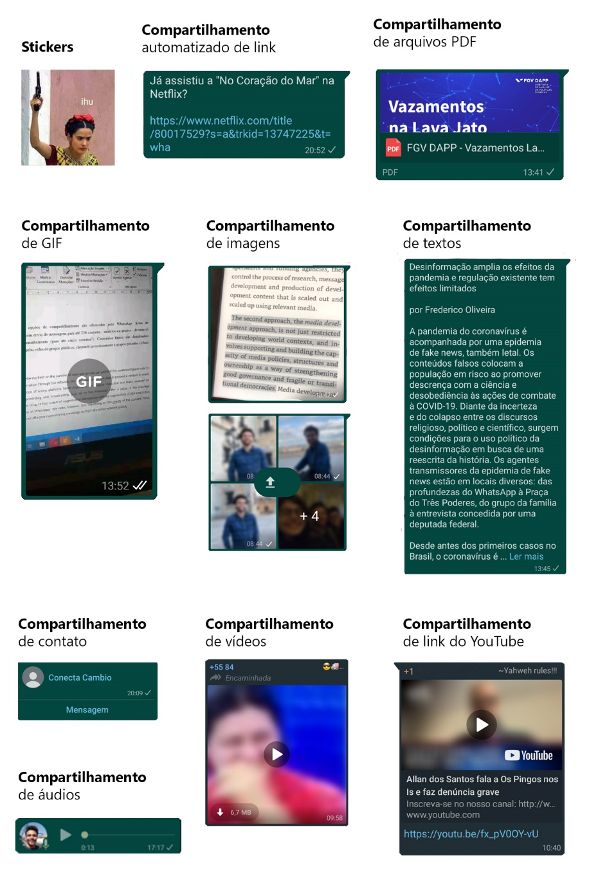
Fonte: elaborado pelo autor, 2020.
Desde 2018, o aplicativo indica conteúdos amplamente compartilhados com a etiqueta “Encaminhado”, inserida na parte superior do balão da mensagem, abaixo dos dados do remetente (ver Imagem 2, n^{os} 1, 3, 5 e 6). Ainda que WhatsApp utilize tal etiqueta, não é possível traçar as origens da postagem, tampouco registrar sua relevância, especialmente em grupos com grande fluxo de publicação. Tal característica, assim como a forma como o aplicativo processa conteúdos enviados – como se discutirá nesse texto – e a criptografia de ponta-a-ponta implicam em uma relativa anonimização de autores de postagens, especialmente em grupos.
Na parte inferior da interface do app, está localizada a barra de inserção de texto e áudio. No canto inferior esquerdo, está um botão em forma de emoji. Quando clicado, permite a inserção de emojis, a busca por GIFs ou a utilização de stickers. A barra de inserção de texto é expandida, de modo que o usuário tem maior facilidade para buscar tais conteúdos. Quando se clica em um emoji, ele é inserido na barra de texto e para encaminhá-lo é necessário clicar no botão enviar. A inserção de GIFs, por sua vez, encaminha o usuário para outra tela, em que é possível visualizar o conteúdo, acrescentar uma legenda e enviá-lo. Os stickers, por sua vez, são enviados assim que clicados.
No centro da barra inferior está o espaço de inserção de texto. Ao clicar nele, o teclado do celular é automaticamente aberto, sendo possível digitar a mensagem. À direita da barra, está um ícone no formato de clipe: quando se clica nele, uma janela pop-up e apresentada, permitindo ao usuário adicionar documentos, abrir uma sala do Messenger, anexar um conteúdo da galeria do celular, enviar um arquivo de áudio, a localização – em tempo real ou estática – ou encaminhar um contato. Entre o clipe e o botão de envio, está um ícone em formato de câmera: ele abre a interface de câmera do WhatsApp, que permite a gravação de fotos ou vídeos e sua posterior edição. O único controle da câmera oferecido ao usuário é a opção de usar ou não flash ou a gravação pela câmera traseira ou dianteira do celular.
Do lado direito, um botão (círculo com um microfone dentro) permite a gravação de mensagens de áudio. Inicialmente, o botão funcionava como um walkie-talkie: só capturava o áudio enquanto pressionado, sendo que para cancelar a gravação bastava deslizar o botão para a esquerda. Após uma atualização, o aplicativo permitiu travar o botão e manter a gravação sem a necessidade de pressioná-lo: basta deslizar o ícone de microfone para cima. Nesse caso, é possível cancelar a gravação clicando no botão cancelar, que aparece à esquerda do microfone e, para enviar a mensagem, basta clicar no botão de envio. Quando um texto é digitado, um áudio é gravado ou algum conteúdo é anexado à conversa, o botão de gravação torna-se o botão de envio (representado por uma seta dentro de um círculo), por meio do qual as mensagens são enviadas.

3.2 Classificação de fake news que circulam no app
Observou-se que o conteúdo compartilhado com fins políticos no WhatsApp circula na forma de correntes, que são mensagens encaminhadas para mais de uma conversa ou cujo teor sinaliza que foi produzido para ser compartilhado por meio do maior número de mensagens possíveis. Há tipos diversos de correntes, de modo que se sugere considerar as postagens aqui analisadas em seis formatos de circulação das fake news: indicação de conteúdo externo, comentário, transposição de textos, fio narrativo (thread), conteúdos fora de contexto e simulacro de jornalismo.
1) Indicação de conteúdo externo: são postagens que apenas indicam URLs para conteúdos que não estão hospedados no WhatsApp. Geralmente não acompanham nenhum texto, mas podem reproduzir o primeiro parágrafo de uma matéria ou apontar pequenos comentários sobre a temática. Caracteriza esse tipo de conteúdo seu caráter sumário: busca-se apenas indicar uma fonte externa, sem que se teça análises a seu respeito.
2) Comentários: análises ou denúncias acerca de um tema específico, que podem ou não ser acompanhados de conteúdos que os fundamente. Quando se utiliza imagens, vídeos ou links para conteúdo externo, tais mensagens são mais perigosas, já que parecem estar fundamentadas em fatos.
3) Transposição de textos: textos escritos em uma ordem inspirada na técnica de redação jornalística (pirâmide invertida, com uso de lead) ou análises postadas em sites supostamente noticiosos são transpostos para o WhatsApp. Importa destacar que algumas marcas nas postagens identificam a fonte original da informação.
4) Fio narrativo (thread): caracterizam as threads o uso de conteúdos de diversas fontes, em sequência, com o objetivo de contextualizar o fato e, nos casos analisados, caluniar alguém. Muito comum no Twitter, tal formato apresenta uma sequência de mensagens sobre uma mesma temática.
5) Conteúdo fora do contexto: imagens, vídeos, textos e links também foram retirados de seu contexto original para fortalecer uma narrativa específica. Em si, necessariamente, não trazem mensagens falsas, mas, ao circularem juntamente com outros conteúdos falsos, acabam fortalecendo uma narrativa.

Imagem 2 – Tipologia de conteúdos falsos sobre o Pavão Misterioso
que circularam em grupos do WhatsApp
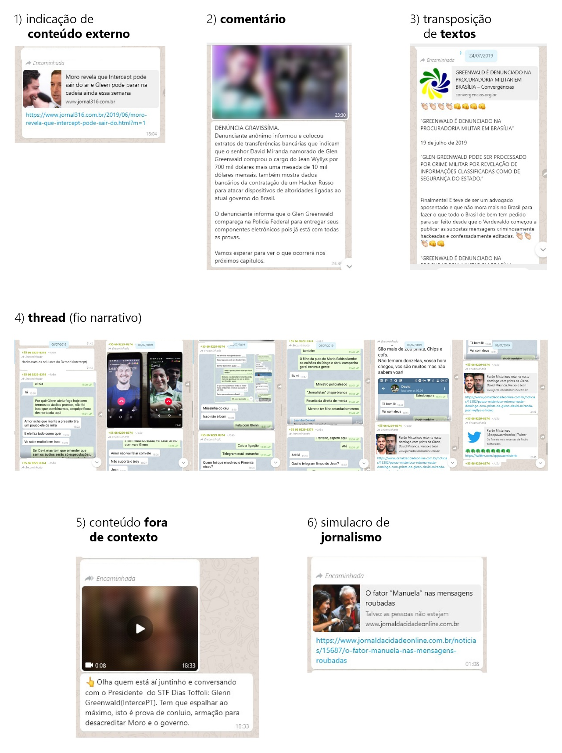
Fonte: elaborado pelo autor, 2020.

6) Simulacro de jornalismo: conteúdos que a literatura internacional taxa como fake news. Produzidos na estrutura do texto jornalístico e simulando o método de apuração do jornalismo, tais postagens podem simular a diagramação de portais de imprensa tradicionais, ou serem produzidas por blogs específicos. No caso dos grupos, em que há uma grande desconfiança com a imprensa, chamada de extrema imprensa, circulam diversos conteúdos de páginas como Jornal da Cidade Online, Terça Livre, entre outros.
Vale apontar que a tipologia aqui apresentada não é definitiva, mas refere-se às mensagens relacionadas ao Pavão Misterioso distribuídas nos grupos de WhatsApp monitorados. A utilização de outros recursos do app poderia implicar em novos formatos de conteúdos falsos: stickers, por exemplo, são amplamente utilizados em grupos de política no mensageiro para difundir desinformação. A metodologia utilizada na definição dessa tipologia, contudo, permite a constante análise de conversações no aplicativo, de modo a identificar-se o compartilhamento de novos formatos.

4 A MATERIALIDADE DO WHATSAPP E AS FAKE NEWS
A encriptação ponta-a-ponta, a possibilidade de compartilhar mensagens em grupos com até 256 pessoas e a tendência de membros dos grupos de continuarem encaminhando os conteúdos são algumas das razões da viralização de postagens no WhatsApp (MUKHERJEE, 2020). Já o uso massivo do aplicativo, a promessa de privacidade e a garantia de anonimato para quem postou originalmente um conteúdo também são apontados como explicação para a ampla disseminação de rumores no WhatsApp. Isso porque o app apaga os metadados do usuário que compartilhou uma foto ou vídeo – nome de usuário e informações do celular – quando comprime esse conteúdo para seu envio (ARUN, 2019). O modelo de criptografia adotada pelo WhatsApp o tornaria uma “deep web de bolso” (RATHORE, 2016, GONÇALVES NETO; MENESES E DACORSO, 2019).
O aplicativo permite a criação de grupos com até 256 usuários, que podem ser privados – novos membros são inseridos por um administrador – ou públicos – o acesso pode ser feito por links de convite. Tal limitação implica em um maior número de grupos e implica em um elevado coeficiente de clusterização, o que significa que os usuários do app são mais densamente conectados entre si (MELO et al., 2020). Vale lembrar que a confiança dos usuários em conteúdos encontrados nas redes sociais digitais está ligada à fonte e/ou quem o encaminhou (SHAFI; RAVIKUNAR, 2018).
Duas opções de compartilhamento são oferecidas pelo WhatsApp: listas de transmissão (com envio de mensagens para até 256 contatos - usuários ou grupos - de uma só vez) ou encaminhamento (para até cinco contatos). Conteúdos falsos são distribuídos rapidamente pelas redes de grupos públicos, chegando posteriormente a grupos privados e chats pessoais (MELO et al., 2020).
O WhatsApp utiliza bancos de dados distribuídos (Mnesia) para armazenamento do conteúdo textual, juntamente com hashmaps e hashtables (SRIDEVI; SHARMA, 2020). Esse tipo de banco de dados permite que o sistema aceite um certo grau de inconsistência – que certos dados estejam atualizados enquanto outros não estão, por exemplo – e permite a convergência, processo por meio do qual resolve-se tal inconsistência e se alcança determinado objetivo (DOURISH, 2017).
Dentre as funções oferecidas na interface de conversação do app, está a opção de selecionar mensagens e apagá-las. Quando uma mensagem é apagada de um chat no WhatsApp a partir da função “apagar mensagem”, a possibilidade de recuperar tal conteúdo é limitada e mesmo uma análise dos dados voláteis registrados no celular não garante a recuperação completa das mensagens, já que depende da performance da memória RAM do aparelho e sua capacidade (MIRZA; SALAMH; KARABIYIK, 2020). O aplicativo exclui mensagens de seus servidores assim que essas são entregues ao usuário (WHATSAPP, [201?]).
Embora o WhatsApp, por definição, não interage com outros aplicativos do celular, existe a possibilidade de automatizar ações no app por meio da central de notificações do Android, que reúne todos os avisos recebidos por cada aplicativo. As notificações do WhatsApp, por exemplo, permitem que o usuário responda à determinada mensagem. É possível, então, criar um script por meio do qual aplicativos de automação, como o IFTTT e Tasker responderem a mensagens recebidas, a partir de determinados padrões pré-determinados. A interação entre Tasker e WhatsApp depende do fato que todas notificações do mensageiro passam, obrigatoriamente, pela Central de Notificações do Android. Assim, o programa acessa a Central, lê a mensagem e responde-a a partir da própria notificação.
Por sua vez, a interface de programação de aplicativos (API) do WhatsApp permite que se encaminhe uma mensagem específica para um número a partir de um link, desde que tal texto seja redigido no formato exigido. Quando se clica no link https://wa.me/55YYXX?text=Oi,%20tudo%20bem?%20 (em que YY é o DDD e XXX, o número do contato) em seu celular ou em um navegador com o WhatsApp Web aberto, o aplicativo vai abrir uma conversa com o número inserido, em que já está uma mensagem perguntando ao contato como ele está. Basta clicar em enviar mensagem – o que não é necessário em celulares com acesso root, já que é possível programar apps como o Tasker para simularem o toque na tela e enviarem a mensagem.
Há de se considerar, além dos aspectos do design informacional do aplicativo aqui listados, o papel da interface na formatação dos conteúdos e, consequentemente, na apresentação de conteúdos falsos. Em um país como o Brasil, em que as operadoras de telefonia oferecem acesso livre ao WhatsApp, sem permitir que se acesse links ali compartilhados, torna as miniaturas do conteúdo (Imagem 1) ainda mais importantes. É por meio delas que um usuário terá acesso ao que diz um link, por exemplo, caso seu plano de dados. Existe, ainda, uma ligação entre a interface e a disseminação de mensagens.
Tal relação é conhecida pelo Facebook: em 2018, a companhia anunciou que retiraria o botão de compartilhamento rápido da interface do app na Índia e que limitaria o envio de um conteúdo para até cinco conversas ao mesmo tempo, em todo o mundo (WHATSAPP, 2018). Também foram inseridas etiquetas que indicam quando uma mensagem foi amplamente compartilhada (ARUN, 2019). Ocorre que a limitação no número de encaminhamentos, embora impeça que um usuário se torne um hub de desinformação, não impede que um conteúdo se torne viral, apenas atrasando sua distribuição (MELO et al., 2020).
A tipologia apresentada na Imagem 2 é fruto do modo como o aplicativo apresenta os conteúdos nele inseridos e supõe-se que está diretamente relacionada ao consumo de fake news. Nesse sentido, estudos que aliem a descrição da interface, a análise do conteúdo e, também, da distribuição dessas mensagens precisam ser desenvolvidos, a fim de identificar em que medida as miniaturas, os formatos de desinformação que circulam no WhatsApp e a circulação estão relacionados. Em paralelo, é preciso olhar para o modo como o aplicativo processa a informação inserida pelo usuário, a transmite para seus contatos, e como tal desenho implica na anominização do autor de determinado conteúdo.

5 CONSIDERAÇÕES
A constante atualização de aplicativos de mensagens instantâneas, o aprendizado de algoritmos de relevância pública, o contexto de plataformização, dataficação e performatividade algorítmica (LEMOS, 2020) e o colapso entre ciência, política e religião têm implicado em um ecossistema de desinformação. Como se argumentou nesse texto, não é possível estudar as fake news sem considerar as materialidades dos sistemas em que circulam, tampouco sem levar em conta que elas escoam pelas mais diversas plataformas. Os recentes ataques virtuais a Felipe Neto demonstram isso, já que não se restringiram ao Twitter, mas também se deram no Facebook, no WhatsApp e outras plataformas. Como muitas pessoas começaram a buscar informações sobre a temática, o algoritmo de busca do Google começou a associar, nas sugestões de pesquisa, o influencer à pedofilia.
Embora a circulação de conteúdos falsos é multiplataforma, o WhatsApp tem sido apontado em uma diversidade de pesquisas como espaço ímpar para a desinformação, especialmente no Brasil. Considera-se que o compartilhamento de conteúdos falsos no aplicativo é vantajoso porque implica em um custo menor que a produção de notícias, não exigiria a promoção dessas mensagens, que seriam disseminadas organicamente, e garantiria o anonimato. Além disso, as fake news que circulam no WhatsApp não teriam um prazo de validade, já que se acredita que reforcem mitos que já circularam previamente e, portanto, poderiam ser reclicados. Por fim, a proximidade entre quem envia e quem recebe o conteúdo falso ampliaria seu significado, especialmente porque cada usuário pode “mixar” aquela informação (FAOOQ, 2018).
O teor das mensagens também estaria ligado à sua distribuição: conteúdos que alertam o usuário de um perigo iminente teriam maior chance de serem compartilhados (SHAFI; RAVIKUNAR, 2018). Embora aquilo que se diz é importante, o modo como o aplicativo formata e apresenta tais mensagens também tem relevância, como buscou-se demonstrar aqui. A partir da descrição da interface de conversa do WhatsApp e da análise de conteúdos falsos relacionados ao Pavão Misterioso que circularam no app, propôs-se uma classificação com seis tipos de correntes pelos quais a desinformação é distribuída no aplicativo. Buscou-se indicar, ainda, características do design informacional do mensageiro que facilitam o compartilhamento de conteúdos falsos.
Desse modo, entender o fenômeno das fake news não envolve apenas considerar seu conteúdo, tampouco rastrear sua distribuição. É preciso descrever a rede pela qual elas se espalham: a materialidade dos aplicativos e plataformas, políticas de dados das operadoras de telefonia - na Índia, a disputa entre companhias telefônicas reduziu o custo da internet móvel, ampliando o uso dos smartphones no compartilhamento de conteúdos (FAROOQ, 2018) -, a legislação vigente, dentre outros elementos. Tal agenda de pesquisa é urgente, já que há previsões que indicam que o compartilhamento de conteúdos falsos no WhatsApp, por exemplo, crescerá nos próximos anos (KHURANA; KUMAR, D; KUMAR, S, 2019).

REFERÊNCIAS
ALCOTT, Hunt; GENTZKOW, Matthew. Social media and fake news in the 2016 Election. Journal of Economic Perspectives, [S.l], v. 31, n. 2, p. 211-236, 2017.

ARUN, Chinmayi. On WhatsApp, rumors and lynchings. Economic & Political Weekly, [S.l], v. LIV, n. 6, p. 30-35, 9 fev. 2019.

BACARELLA, Christian et al. Social media? It's serious! Understanding the dark side of social media. European Management Journal, [S.l.], v. 36, n. 4, p. 431-438, ago. 2018.

BAKIR, Vian; MCSTAY, Andrew. Fake news and the economy of emotions. Digital Journalism, [S.l.], v. 6, n. 2, p. 154-175, 2017.

BOVET, A.; MAKSE, H. A. Influence of fake news in Twitter during the 2016 US presidential election. Nature Communications, [S.l], v. 10, n. 1, 2019.

CANAVILHAS, João; COLUSSI, Juliana; MOURA, Zita-Bacelar. Desinformación em las elecciones presidenciales 2018 em Brasil: un análisis de los grupos familiares en WhatsApp. El profesional de la información, [S.l], v. 28, n. 5, 2019.

DOURISH, Paul. The stuff of bits: an essay on the materialities of information. Cambridge: MIT, 2017.

FAROOQ, Gowhar. Politics of fake news: how WhatsApp became a potent propaganda tool in India. Media Watch, [S.l], v. 9, n. 1, p. 106-117, 2018.

FERREIRA, Ricardo Ribeiro. Rede de mentiras: a propagação de fake news na pré-campanha presidencial brasileira. Observatório, Lisboa, n. esp., p. 139-162, 2018.

GONÇALVES NETO, T; MENESES E DACORSO, S. T. O boom das fake news: o começo da era das mentiras. Cadernos de Psicologia, [S.l], v. 1, n. 1, p. 589-608, jun. 2019.

HUMPRECHT, Edda. Where ‘fake news’ flourishes: a comparison across four Western democracies. Information, Communication & Society, [S.l.], v. 22, n. 13, p. 1973-1988, 2019.

IOSIFIDIS, Petros; NICOLI, Nicholas. The battle to end fake news: a qualitative content analysis of Facebook announcements on how it combats disinformation. The International Communication Gazette, [S.l], v. 82, n. 1, p. 60-81, 2019.

KHURANA, Pooja; KUMAR, Deepak; KUMAR, Sanjev. Research of fake news spreading through Whatsapp. International Journal of Innovative Technology and Exploring Engineering, [S.l], v. 8, n. 6S4, abr. 2019.

LEMOS, André. Epistemologia da comunicação, neomaterialismo e cultura digital. Galáxia, São Paulo, n. 43, p. 54-66, jan.-abr. 2020.

LIGHT, Ben; BURGESS, Jean; DUGUAY, Stefanie. The walkthrough method: an approach to the study of apps. New Media & Society, [S.l], v. 20, n. 3, p. 881-900, 2018.

MELO, Philipe de Freitas et al. Can WhatsApp counter misinformation by limiting message forwarding? In: CHERIFI, Hofine et al. (Eds). Complex networks and their applications VIII: Volume 1: Proceedings of the Eighth International Conference on Complex Networks and their application. [S.l]: Springer, 2020.

MIRZA, Mohammad M.; SALAHM, Fahad E.; KARABIYIK, Umit. An Android case study on technical anti-forensic challenges of WhatsApp application. In: INTERNATIONAL SYMPOSIUM ON DIGITAL FORENSICS AND SECURITY, 8, 2020. 8th International Symposium on Digital Forensics and Security, [S.l: s.n], jun. 2020.

MUKHERJEE, Rahul. Mobile witnessing on WhatsApp: vigilante virality and the anatomy of mob lynching. South Asian Popular Culture, [S.l], 2020. DOI: 10.1080/14746689.2020.1736810

OLIVEIRA, Frederico. Os voos do Pavão Misterioso: circulação de fake news no WhatsApp. In: ENCONTRO REGIONAL NORTE-NORDESTE DA ABCIBER, 2, 2019, Aracaju. Anais... Aracaju: UNIT, 2019. Disponível em: < https://eventos.set.edu.br/index.php/abciber/article/view/13020/5045 >. Acesso em 01 ago. 2020.

RATHORE, S. A. Deep web: the ‘dark’ side of IS. RSIS Commentaries, [S.l], n. 275. Não paginado.

RECUERO, Raquel; GRUZD, Anatoliy. Cascatas de fake news: um estudo de caso do Twitter. Galáxia, São Paulo, n. 41, p. 31-47, mai.-ago. 2019.

RESENDE, Gustavo et al. A system for monitoring public political groups in WhatsApp. In: SIMPÓSIO BRASILEIRO DE SISTEMAS MULTIMÍDIA E WEB, 2018, Salvador. Anais... WEBMEDIA, 2018.

RESENDE, Gustavo et al. Analyzing textual (mis)information shared in WhatsApp groups. In: ACM CONFERENCE ON WEB SCIENCE, 2019, 11, Boston. Proceedings… WebSci, 2019a, v. 11.

RESENDE, Gustavo et al. (Mis)Information dissemination in WhatsApp: gathering, analyzing and countermeasures. In: THE WORLD WIDE WEB CONFERENCE, 2019. Proceedings… [S.n], p. 818-828, 2019b.

SANTAELLA, Lucia. A pós-verdade é verdadeira ou falsa? Barueri, SP: Estação das Letras e Cores, 2018.

SHAFI, Shuaib; RAVIKUNAR, Madhavi. Dynamics of fake news dissemination: a case study in the Indian context. Media Watch, [S.l], v. 9, n. 1, p. 131-140, 2019.

SRIDEV, S. V. G.; SHARMA, Yogesh Kumar. An approximative study of database partitioning with respect to popular social networking websites and applications. In: SMYS, S.; BESTAK, Robert; ROCHA, Alvaro (Eds.). Inventive computation technologies. [S.l]: Springer, 2020.

TANDOC, Edson C.; LIM, Zheng Wei; LING, Richard. Defining “Fake News”: a tipology of scholarly definitions. Digital Journalism, [S.l], v. 6, n. 2, p. 137-153, 2017.

TANDOC, Edson C. The facts of fake news: a research review. Sociology Compass, [S.l.], v. 13, n. 9, p. 1-9, 2019.

TORRES, Russel; GERHART, Natalie; NEGAHBAN, Arash. Combating fake news: an investigation of information verification behaviors on social networking sites. In: HAWAII INTERNATIONAL CONFERENCE ON SYSTEM SCIENCES, 51, 2018, Waikoloa Village. Proceedings… HICSS, 2018, v. 51.

VOSOGUI, Soroush; ROY, Deb; ARAL, Sinan. The spread of true and false news online. Science, [S.l.], v. 359, n. 6380, p. 1146-1151, 2018.

WHATSAPP. Blogue do WhatsApp, 2020. Disponível em: < https://blog.whatsapp.com>. Acesso em 02 ago. 2020.

WHATSAPP. Dados jurídicos do WhatsApp. WhatsApp, [201?]. Disponível em: <https://www.whatsapp.com/legal/#terms-of-service>. Acesso em 01 ago. 2020.

WHATSAPP. Mudanças no encaminhamento de mensagens. WhatsApp, 19 de julho
de 2018. Disponível em: <https://blog.whatsapp.com/?lang=pt_br>. Acesso em 06 nov. 2019.

XU, Kuai et al. Detecting fake news over online social media via domain reputations and content understading. Tsinghua Science and Technology, [S.l], v. 25, n. 1, fev. 2020.

ZHANG, Chaowei et al. Detecting fake news for reducing misinformation risks using analytics approaches. European Journal of Operational Research, [S.l], n. 279, p. 1036-1052, 2019.

Doutorando em Comunicação e Cultura Contemporâneas pela Universidade Federal da Bahia, é pesquisador do Laboratório de Pesquisa em Mídia Digital, Redes e Espaço (Lab404 / UFBA). E-mail: freddroliveira@gmail.com.
Como cada grupo só pode acolher até 256 membros, nem sempre os links disponíveis funcionam, por não existir mais vagas, ou por terem sido revogados.
As primeiras reportagens da Vaza Jato no The Intercept Brasil foram publicadas em 09 de junho de 2019. Já em 23 de agosto, foram presos hackers suspeitos de terem vazado as mensagens de procuradores da Lava Jato. Considerou-se 31 de agosto como data final da coleta a fim de ser possível acessar mensagens disseminadas até uma semana após a referida prisão.
Uma linha do tempo do desenvolvimento do app pode ser conferida em https://blog.whatsapp.com/thank-you-for-10-years.
Dentre as imagens compartilhadas no app, 80% circulam em um período menor que dois dias, enquanto 20% podem tornar-se virais, já que são compartilhadas por mais tempo no aplicativo (MELO et al., 2020).
Caso o usuário utilize o tema escuro do WhatsApp, as mensagens que enviar são apresentadas em verde escuro e as recebidas, em preto (Imagem 1). O tema padrão pode ser observado na Imagem 2.
A confirmação de leitura é permitida por padrão. Para desativá-la, o usuário deve acessar Configurações > Privacidade e, então, desativá-la. Não é possível, contudo, desativar a confirmação de leitura em grupos.
Tal função permite a criação de uma sala de conversa no Facebook Messenger, acessível, por meio do navegador, também àqueles que não tem conta no Facebook ou no WhatsApp.
Considerando a viralização de conteúdos fraudulentos sobre a Covid-19, o WhatsApp limitou o reencaminhamento de mensagens muito compartilhadas para apenas um contato (WHATSAPP, 2020).

